Analizando nutrientes

1. Determinación de glúcidos

Material:
- Lugol
- Reactivo de Fehling
- Timol alcohólico
- HCl (concentrado)
- Tubos de ensayo
- Gradilla
- Pinzas de madera
- Vaso de precipitado
- Calentador eléctrico
- Cuentagotas
- Alimentos: Leche, aceites, plátano, pan, patata, huevo, nuez, naranja, piña y salchichas.

Procedimiento 1.1: Presencia de almidón
- Coloca una miga de pan, 1 ml de ralladura de patata, 1 ml de clara de huevo (diluida: 2/3 de clara por 1/3 de H2O), 1 ml de zumo de plátano, 1 ml de zumo de pera, 1 ml de nuez rallada diluida en agua, 1 ml de zumo de naranja, 1 ml de zumo de piña y 1ml de H2O de control.
- Añade tres gotas de lugol.
Presencia de almidón: color azul violeta
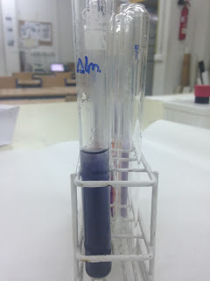

Procedimiento 1.2: presencia de sacarosa
- Coloca una miga de pan, 1 ml de ralladura de patata, 1 ml de clara de huevo (diluida: 2/3 de clara por 1/3 de H2O), 1 ml de zumo de plátano, 1 ml de zumo de pera, 1 ml de nuez rallada diluida en agua, 1 ml de zumo de naranja, 1 ml de zumo de piña y 1ml de H2O de control.
- Añade unas gotas de timol alcohólico y de HCl, caliéntalo y agita el recipiente de forma periódica.
Presencia de glúcidos (sacarosa): color carmín

Procedimiento 1.3: presencia de glucosa
- Coloca una miga de pan, 1 ml de ralladura de patata, 1 ml de clara de huevo (diluida: 2/3 de clara por 1/3 de H2O), 1 ml de zumo de plátano, 1 ml de zumo de pera, 1 ml de nuez rallada diluida en agua, 1 ml de zumo de naranja, 1 ml de zumo de piña y 1ml de H2O de control.
- Añade 5 gotas del Reactivo A de Fehling y 5 gotas del reactivo B de Fehling caliéntalo y agita el recipiente de forma periódica.
Presencia de glúcidos (glucosa): color rojo ladrillo
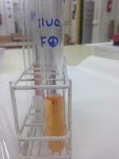

2. Determinación de proteínas

Material:
- Reactivo de Biuret (Disolución diluida de Sulfato de Cobre (II) y una lenteja de hidróxido de sodio)
- Tubos de ensayo
- Gradilla
- Pinzas de madera
- Vaso de precipitado
- Cuentagotas
- Alimentos: Leche, aceite, plátano, pan, patata, huevo, nuez, naranja, piña y salchichas

Procedimiento:
- Coloca una miga de pan, 1 ml de ralladura de patata, 1 ml de clara de huevo (diluida: 2/3 de clara por 1/3 de H2O), 1 ml de zumo de plátano, 1 ml de zumo de pera, 1 ml de nuez rallada diluida en agua, 1 ml de zumo de naranja, 1 ml de zumo de piña y 1ml de H2O de control.
- Añade 5 gotas de la disolución NaOH y 5 gotas de sulfato de cobre II y, caliéntalo y agita el recipiente de forma periódica.
Presencia de proteínas: color violeta
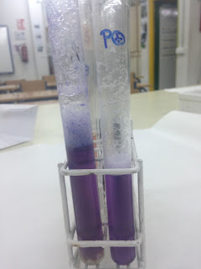

3. Determinación de lípidos

Material:
- Sudán III
- Tubos de ensayo
- Gradilla
- Vaso de precipitado
- Cuentagotas
- Alimentos: Aceite, leche, plátano, pan, patata, huevo, nuez, naranja, piña y pera.

Procedimiento:
- Coloca una miga de pan, 1 ml de ralladura de patata, 1 ml de clara de huevo (diluida: 2/3 de clara por 1/3 de H2O), 1 ml de zumo de plátano, 1 ml de zumo de pera, 1 ml de nuez rallada diluida en agua, 1 ml de zumo de naranja, 1 ml de zumo de piña y 1ml de H2O de control.
- Añade 5 gotas de la disolución de Sudán III y agítalo.
Presencia de lípidos: rojo ladrillo
